## ЦЕЛЬ РАБОТЫ

1. Изучение особенностей сборочного автомата установки ЭРЭ на плату.
2. Изучение методики разработки управляющей программы для него.
3. Приобретение навыков в разработке технологической операции монтажа ЭРЭ на плату на автомате КП 3603 и программы УТП для него.

Основные задачи, решаемые студентом при выполнении работы:

- конструкторско-технологический анализ изделия – электронной ячейки (ЭЯ), подлежащей автоматизированной сборке;

- разработка технологической операции монтажа ЭРЭ;

- оптимизация последовательности монтажа ЭРЖ;

- подготовка исходных данных для расчета УТП;

- расчет управляющей информации для УТП на микроЭВМ;

- контроль и редактирование УТП с использованием ЭВМ;

- изготовление перфоленты УТП для автомата.

## ОБЪЕКТ ИЗУЧЕНИЯ

1. Сборочно-монтажный автомат с микропроцессорной СЧПУ для установки на плату ЭРЭ по DIP технологии.
2. Операция монтажа ЭРЭ на плату.
3. Методика программирования автомата.
4. Управляющая технологическая программа УТП для автомата КП 3603.

## ИСПОЛЬЗУЕМОЕ ОБОРУДОВАНИЕ И ПРИБОРЫ

Микро-ЭВМ (типа ДВК), IBM PC, дисплей, перфоратор, принтер.

## ИСХОДНЫЕ ДАННЫЕ

|  |  |  |  |  |  |
| --- | --- | --- | --- | --- | --- |
| n | X | Y | Ly | DK/DB | Угол |
| 1 | 17.50 | 30 | 20 | 0,7 | 90 |
| 2 | 17.50 | 60 | 20 | 0,7 | 90 |
| 3 | 17.50 | 90 | 20 | 0,7 | 90 |
| 4 | 82.50 | 100 | 20 | 0,7 | 90 |
| 5 | 97.50 | 27.5 | 16 | 3,4/1,0 | 90 |
| 6 | 97.50 | 52.5 | 16 | 3,4/1,0 | 90 |
| 7 | 97.50 | 77.5 | 16 | 3,4/1,0 | 90 |
| 8 | 97.50 | 102.5 | 16 | 3,4/1,0 | 90 |
| 9 | 47.50 | 100.50 | 30 | 6,0/1,7 | 0 |
| 10 | 47.50 | 85 | 30 | 6,0/1,7 | 90 |
| 11 | 47.50 | 70 | 30 | 6,0/1,7 | 0 |
| 12 | 63.75 | 50 | 16 | 0.7 | 90 |
| 13 | 77.50 | 20 | 20 | 3,4/1,0 | 0 |
| 14 | 37.50 | 40 | 20 | 0,7 | 90 |

**СХЕМА РАСПОЛОЖЕНИЯ ЭЛЕМЕНТОВ**

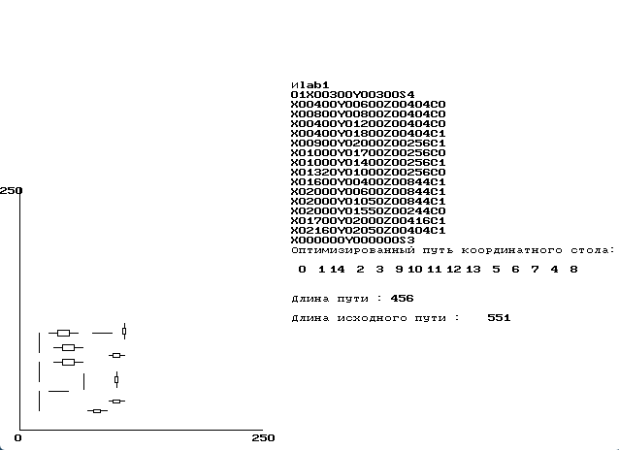

**Расчет выигрыша в модулях:**

$L_{опт}=456$

$L_{исх}=551$

$L_{исх}−L_{опт}=95$

$Q_{ц}=7200{эрэ}/ч$

$Q_{ц.смена}=50400{эрэ}/{смена}$

В нашем модуле 14 элементов:

$Q_{ц.смена}=3600{модулей}/{смена}$

Разделим выигранный путь на скорость автомата и получим выигрыш с 1 модуля:

$t_{выигр.модуль}={\left(L_{исх}−L_{опт}\right)}/V=0.63с/{модуль}$

Найдем выигрыш за смену:

$t_{выигр.смена}=t_{выигр.модуль}∗Q_{ц.смена}=2280с/{смена}$

Найдем количество модулей, которые можно собрать за выигранное время:

$t_{сборки1модуля}=6с/{модуль}$

$N_{выигр}=\frac{t_{выигр.смена}}{t_{сборки1модуля}}=380модулей$